
Volumen eines Rugbyballs
Wir nähern uns mit der Formel f(x) = a (x-b)² + c an die Form des Balles an:
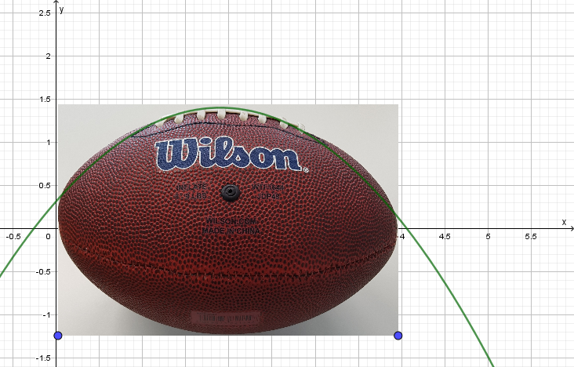

Es ergibt sich folgende Funktion:

Berechne das Rotationsvolumen:

